《宏观经济学：原理与模型》
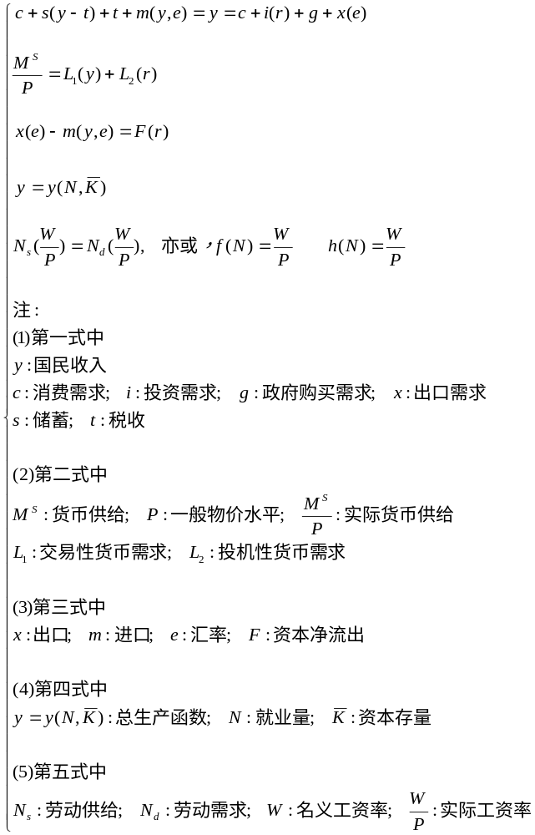

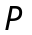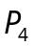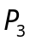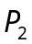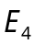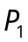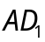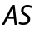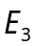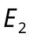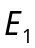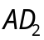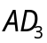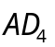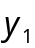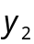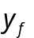

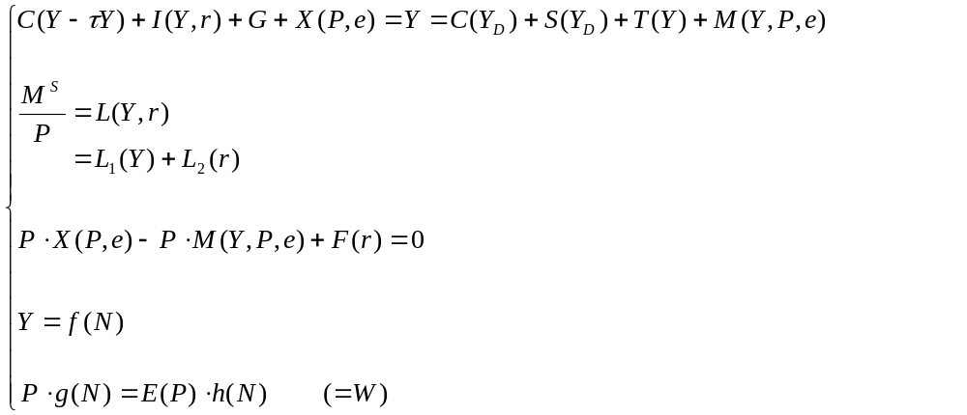
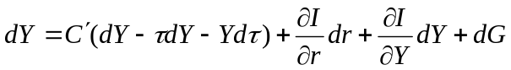
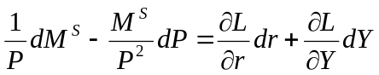
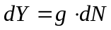

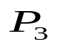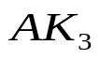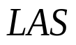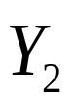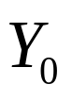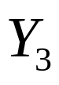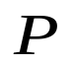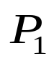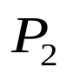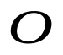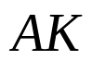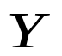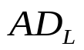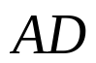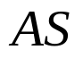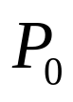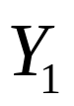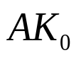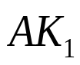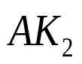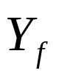
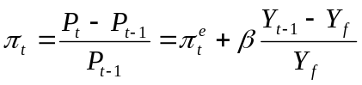

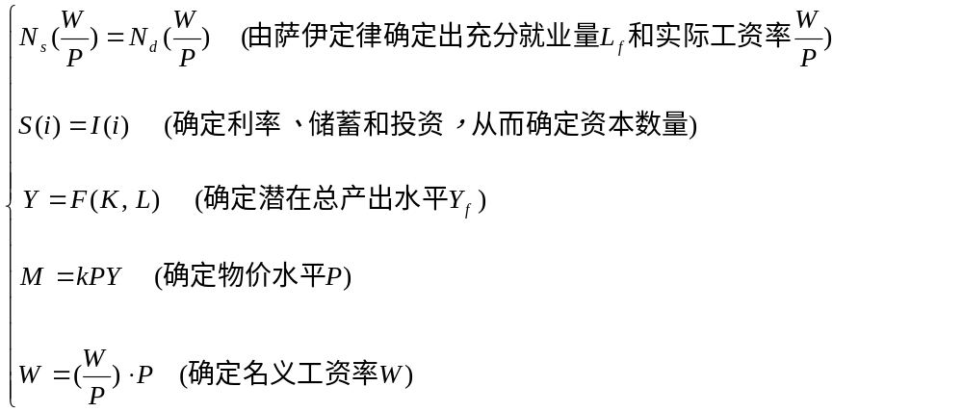

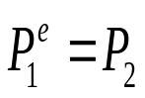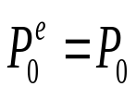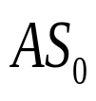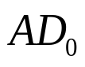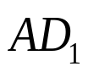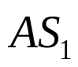
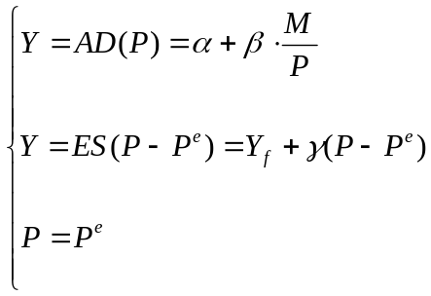
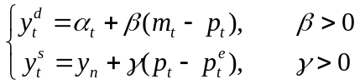

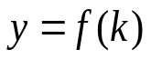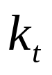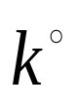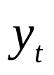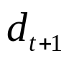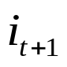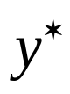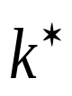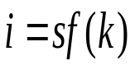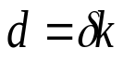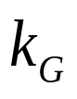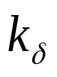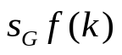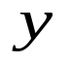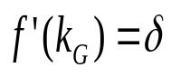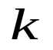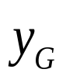
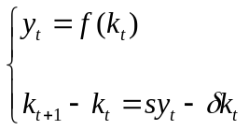

第01章 绪论
第02章 宏观经济活动的度量
第03章 产品市场的均衡
第04章 货币市场的均衡
第05章 总需求曲线与总供给曲线
第06章 宏观经济政策分析
第07章 失业与通胀
第08章 经济周期与经济增长
第09章 开放经济
第10章 现代宏观经济学流派

第二章 宏观经济活动的度量

第二节 几个重要恒等式（重点！）
一、最终产品的去向：分成四类（即，从需求角度来看，或叫“支出法”）
二、投资品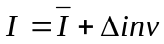
三、产品市场均衡下的恒等式
四、个人收入的用途与去向
五、汇总GNP及其各种变形

========================================
========================================
附：三部门经济循环图
买购
储蓄
支出
商品
购买
商品
购买商品和劳务
出售商品和劳务
提供生产要素
购买生产要素
厂 商
金融市场
家 庭
商品市场
要素市场

要素支出

要素收入
销售收入
消费支出
储蓄
投资
政 府
投资
税收
税收
转移支付
三部门经济是指包括家庭、企业和政府三个部门的经济。政府在经济中的作用主要是通过政府的收入和支出体现的。政府税收主要包括两类，一类是直接税，这种税是对财产和收入征收的税，比如个人所得税、财产税、人头税等。另一种是间接税，这种税是对商品和劳务所征收的税，比如商品税、营业税、进口税等。政府支出包括政府对商品和劳务的购买与转移性支付。转移性支付属于政府福利支出，这种支出把一部分购买力无偿地转移给有困难的或合乎某种特殊规定的个人，比如，政府把钱支付给退伍军人、残疾人、困难户、失业者等都是转移支付。许多发展中国家政府支出中还包括投资。
三部门经济要正常循环，除保证商品市场、金融市场和要素市场均衡外还必须保证政府收支平衡，即政府收支大体相等。
========================================
========================================

一、最终产品的去向：分成四类（即，从需求角度来看，或叫“支出法”）
（一）最终产品的去向：分成四类
（二）GNP的四项

（一）最终产品的去向：分成四类
一般地，我们可把最终产品按不同需求者(购买者)分成四类：
普通消费者所需的，称为消费品；
企业所需的，称为投资品；
政府所需的，称为政府购买品；
外国所需的，称为出口品。

数据：
1、2003年数据
市场总规模，13.3万亿元。
其中，社会消费品零售总额4.6万亿元；
生产资料销售总额8.7万亿元；
进出口总额8500亿美元（成为世界第四大贸易国）。

2、2004年数据
中国消费品市场和生产资料市场的总规模将达15万亿；
其中，社会消费品零售总额将超过5万亿元，增长10%；
生产资料销售总额10万亿元；
进出口总额突破10000亿美元（成为世界第三大贸易国）。

（二）GNP的四项
上述“四类”被购的产品量乘上相应价格，被分别称为：
消费，记作；
投资，记作；
政府购买，记作；
出口，记作。

二、投资品
（一）资本物品
（二）存货物品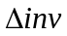

最需说明的是投资品，它包含两项。
（一）资本物品
所谓资本物品，是指能长期使用的制造或建造的物体，它们可以用来生产其他物体，但不构成其他物体的一部分，如机器、设备、仪表、工具和厂房等。
问：资本物品是否为“最终产品”？
答：这里的资本物品，显然为最终产品。因为企业是购买它们的最后使用者。

（二）存货物品
所谓存货物品，是指企业购买的，但还未投入生产的原材料和零部件、在制品、半制品以及尚未销售出去的库存制成品。

注意两点：
1、这里所说的原材料和零部件是还未投入生产的部分。
它们应属于这一年的最终产品。
因为企业是作为这一年的最后使用者来购买它们的。

2、库存制成品为什么也作为投资品？
可以这样理解：库存制成品是已经生产出来的产品，只是它还未被卖给消费者；我们不妨把它看成被企业自己购买了，否则这种生产出来的东西就会被国民生产总值所漏计。
总之，未能被需求者真正购买去的最终产品都归入存货物品。

三、产品市场均衡下的恒等式
（一）该衡等式（从“需求角度”，或支出法角度）
（二）说明两点
（三）国民生产净值

（一）该衡等式（从“需求角度”，或支出法角度）
“四类”最终产品中减去讲口品即为该国生产的最终产品的全部。
记进口(进口量乘以价格，即进口品价值)为，则有：
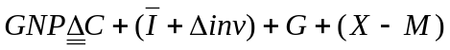 （2.1）
这是从需求方面研究产品市场均衡时的一个基本恒等式。

（二）说明两点
1、有一个习惯计法，即居民购买新建住宅并不包括在消费中，而是列入投资中，尽管它们不是被企业购买。
理由是，房子是耐用品、不动产，更像厂房而不像食品、衣着和居民的其他消费项目。
2、是为了更方便简明，我们暂且不考虑有其他国家的存在，即只研究一个封闭的经济系统。
于是，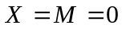，从而(2.1)式成为：
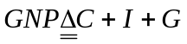 (2.2)

（三）国民生产净值
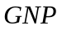的表达式中，涉及的价格事实上是市场价格。
其中，投资为总投资，即当年新投入的投资额。
我们知道，在全年生产过程中，上年已有的投资品存量(比如一台机器)有一部分会被磨损消耗(即，需折旧)。

1、“净投资”的概念
总投资减去折旧称为净投资，记作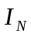。
因此，国民生产净值：
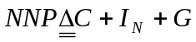 (2．3)

2、按“要素价格”计，则有“国民收入”（转向：供给角度，或“收入法”）
若再把价格改用要素价格；则有国民收入：
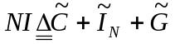(“~”表示以要素价格计) (2．4)
所以，国民收入有时也被称作要素收入，因为它正是以要素价格计的最终产品的净值。

按前述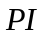的定义，又可把要素收入写成：
式子中，
（1）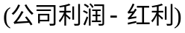，即为公司留利，可以看成是社会储蓄的一种(公司储蓄)，记作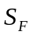；
注意：从这一点开始，出现“储蓄”。

（2）被扣社会保险费可看成是政府转移支付中的一个负项，不妨把它纳入转移支付中；

（3）利息也不妨记入转移支付中，因为这里所说的利息只是政府所付的（如国库券利息），而不含通过银行或个人（包括企业）之间借贷所发生的利息。
把这种广义的转移支付记成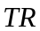，如此一来：
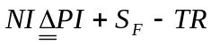 (2．5)

四、个人收入的用途与去向及税收变量的引入
（一）三个去向
（二）引入税收

（一）三个去向
个人收入，有且只有如下几方面（且它们之间没有交叉）：
①消费；
②个人储蓄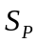；
③缴纳个人所得税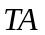。
故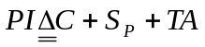，把它代入（2.5）式得：
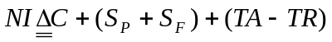
把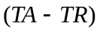记为，把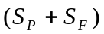，记作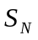，称为净储蓄，于是：
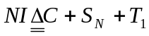 (2．6)
结合式（2.4），我们有：
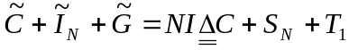
式子中，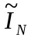为净投资，为相应的净储蓄（即不把机器设备等损耗部分看作未被消费掉的储蓄）且包括公司留利。

（二）引入税收
1、引入
如果我们把写成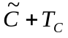（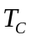为购买消费品时需付的间接税），并记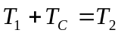，那么有：
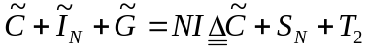 (2．7)

2、引入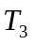
在上式各边同时加上全部间接税则不难得到：
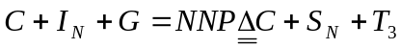 (2．8)
其中，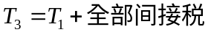。并注意到：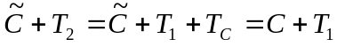。

五、汇总GNP及其各种变形
（一）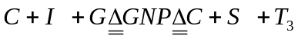 (2．9)
（二）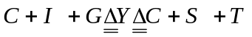 (2．10)
（三）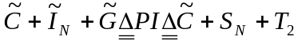 (2．11)
（四）说明：

若在（2.8）式的两边加上折旧，则变成总投资, 相应地变成总储蓄（即把机器设备等损耗部分看作未被消费掉的储蓄）。于是有：
（一） (2．9)
可把式（2.7）、（2.8）和（2.9）写成一种统一的形式：

（二） (2．10)
若把看作，则有关项中的价格均以市场价格计，且为总投资，为总储蓄，为全部税收（个人所得税+间接税）减广义转移支付，并称为纯税收；若把看作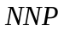，则要把视为净投资，视作净储蓄；若把看作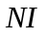，则还要把价格改以要素价格计，视作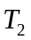。更有甚者，我们宁愿假设，从而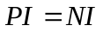，所以

（三） (2．11)

（四）说明：
1、我们以后使用式（2.10）时，称为、、或均可，只要把等式两边的有关项作相应理解（有时还要加上适当的假设）即可。
从本课程以下的研究过程可知，为了形式上的一致而需的“相应理解和适当假设”，在实质上无损于研究过程本身和结果的基本形式。

2、另外，可把这些经济变量全部视作实际的，或者全部视作名义的。
不妨把它们全部视作实际的，除非有特别说明时。

